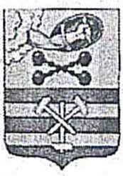
АДМИНИСТРАЦИЯ
ПЕТРОЗАВОДСКОГО ГОРОДСКОГО ОКРУГА
ПОСТАНОВЛЕНИЕ

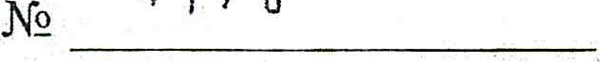
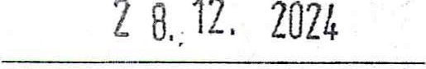 4173
В,
12,
Об установлении размера платы за присмотр и уход за детьми в муниципальных образовательных учреждениях Петрозаводского городского округа, реализующих основную общеобразовательную программу дошкольного образования
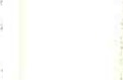
В соответствии со статьей 65 Федерального Закона от 29.12.2012 Ј\Г2 273-ФЗ «Об образовании в Российской Федерации», Положением о плате за присмотр и уход за детьми в муниципальных образовательных учреждениях Петрозаводского городского округа, реализующих основную общеобразовательную программу дошкольного образования, утвержденным постановлением Администрации Петрозаводского городского округа от 28.08.2013 № 4428, Администрация Петрозаводского городского округа ПОСТАНОВЛЯЕТ:
- Установить с 01.01.2025 размер платы, взимаемой с родителей (законных представителей) детей за присмотр и уход за детьми в муниципальных образовательных учреждениях Петрозаводского городского округа, реализующих основную общеобразовательную программу дошкольного образования (далее — размер платы), в сумме 220 (Двести двадцать) рублей 80 копеек за одного ребенка в день, в группах кратковременного пребывания в сумме 83 (Восемьдесят три) рубля 90 копеек за одного ребенка в день.
- Установить с 01.01.2025 размер платы в сумме 186 (Сто восемьдесят шесть) рублей 20 копеек за день непосещения, в группах кратковременного пребывания в сумме 70 (Семьдесят) рублей 80 копеек за день непосещения, за исключением случаев, установленных пунктом 21 Положения о плате за присмотр и уход за детьми в муниципальных образовательных учреждениях Петрозаводского городского округа, реализующих основную общеобразовательную программу дошкольного образования, утвержденным постановлением Администрации Петрозаводского городского округа от 28.08.2013 № 4428.
- Настоящее постановление вступает в силу после официального опубликования в официальном сетевом издании органов местного самоуправления Петрозаводского городского округа «Нормативные правовые акты Петрозаводского городского округа», но не ранее 01.012025.
- Признать утратившим силу постановление Администрации Петрозаводского городского округа от 31.012023 № 233 «Об установлении размера платы за присмотр и уход за детьми в муниципальных образовательных учреждениях Петрозаводского городского округа, реализующих основную общеобразовательную программу дошкольного образования» с 01.01.2025.
- Контроль за исполнением настоящего постановления возложить на заместителя главы Администрации Петрозаводского городского округа председателя комитета социального развития ЕИ. Реутову.
Глава Петрозаводского городского; 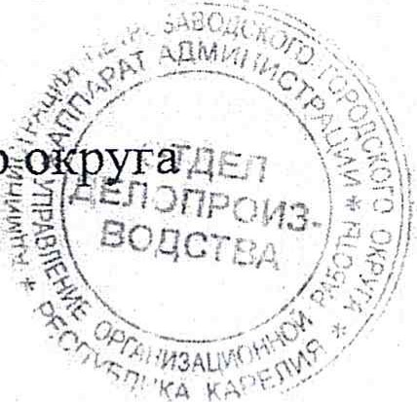 И.С. Колыхматова

